KILPAILUKUTSU
Varkauden Urheiluratsastajat ry:n järjestämiin
alue-esteratsastuskilpailuihin sunnuntaina 25.5.2008 alk. klo 10
Varkauden Ratsastuskeskukselle. Kilpailuissa ratsastetaan
Itä-Suomen Hevoshullu Powercup aluekarsinta 2008

OHJELMA:
Luokka 4 80 cm arv. 367.1 (A2/A2), avoin kaikille.
Lähtömaksu 15€. Rahapalkinnot (30, 20, 15…)

Luokka 5 85 / 90 / 95 cm arv. 367.1.(A2/A2), avoin Hevoshullu Powercup aluekarsintaan osallistuville ratsukoille
Lähtömaksu 15 €, Rahapalkinnot (30, 20, 15…)

Luokka 6 90 cm arv.367.1 (A2/A2), avoin kaikille
Lähtömaksu 15 €. Rahapalkinnot (30, 20, 15…)

Luokka 7 100 cm arv. AM5, avoin kaikille
Lähtömaksu 15 €. Rahapalkinnot (40, 30, 20, 15…)
VOITTAJALLE KUNNIAPALKINTONA SKOOTTERI!

ERITYISMÄÄRÄYKSIÄ:

- llmoittautumiset viimeistään pe 16.5.08 SRL:n KIPA:n kautta, jälki-ilmoittautumiset sallitaan.
- Ilmoita selvästi, osallistutko Hevoshullu Powercup aluekarsintaan ja onko ratsusi pikkuponi, poni vai hevonen.
- Lähtömaksu 15 €, jälki-ilmoittautumisesta lisämaksu +5 € / luokka. Eläinlääkärimaksu 4 € / ratsu. Turvallisuusmaksu 4 € / ratsastaja (SPR:n ensiapuryhmä). Kaikki maksut maksetaan kansliaan viim. 1/2h ennen luokan alkua. Kanslia avoinna alk. klo 9 kilpailupäivänä. Puhelin kansliaan kilpailupäivänä 040 – 7599 807.
- Lähdön peruutukset tehtävä ti 20.5. mennessä: 050 – 5256 643 / Jutta Hujanen tai sähköpostilla jhujanen@hytti.uku.fi Peruuttamattomista poisjäänneistä veloitamme lähtömaksut.
- Lähtölistat KIPA:ssa to iltana 22.5. sekä VUR:n nettisivuilla osoitteessa www.vur.fi. Varkauden Ratsastuskeskus lahjoittaa Hevoshullu Powercup aluekarsinnan yhteiskilpailun voittajalle palkintoloimen.
- Kilpailun johtaja Minna Heikkinen, tuomariston puheenjohtaja Marita Räsänen ja
ratamestari Jutta Hujanen.
- Kilpailuissa noudatetaan aluekilpailusääntöjä.
- Päiväkarsinoita voi tiedustella Varkauden Ratsastuskeskus / Satu Haukka varkauden@ratsastuskeskus.inet.fi.
- Kilpailupaikalla on monipuolinen kanttiini!
- Järjestäjä pidättää oikeuden muutoksiin.

TERVETULOA KILPAILEMAAN!
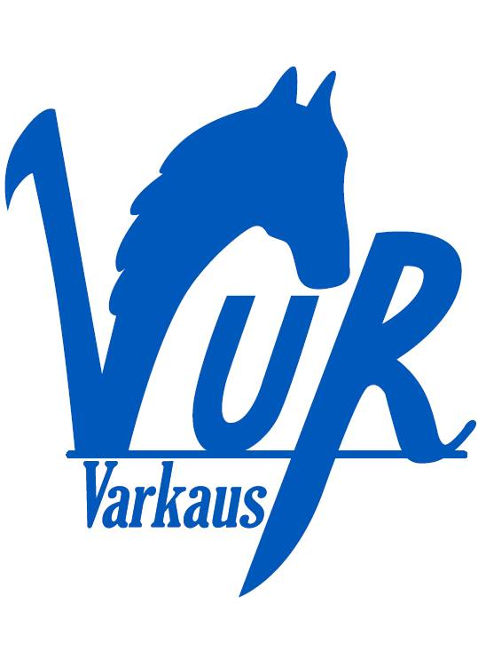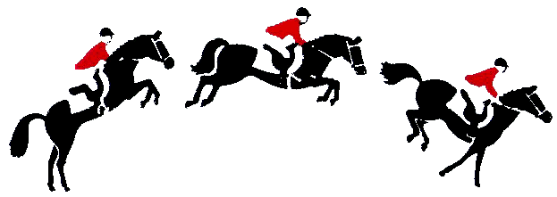
Varkauden Urheiluratsastajat ry Varkauden Ratsastuskeskus

